«ДЕНЬ ПОБЕДЫ».
Художественно – эстетическое развитие
Тема (рисование) «Вот какой у нас салют!» Программное содержание: Вызвать интерес к рисованию салюта. Учить рисовать нетрадиционными способами; ориентироваться на листе бумаги.
- Предложите ребенку нарисовать «Салют».
Пример «Салюта» на иллюстрации.
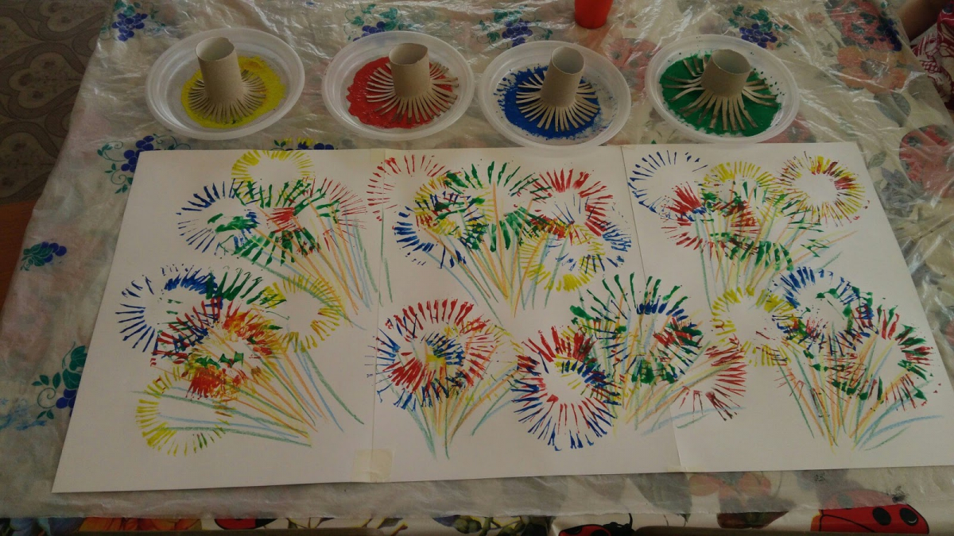

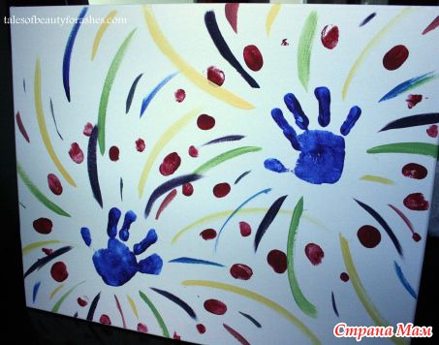

- Почитайте ребенку стихотворение О. Выготской «Салют»:
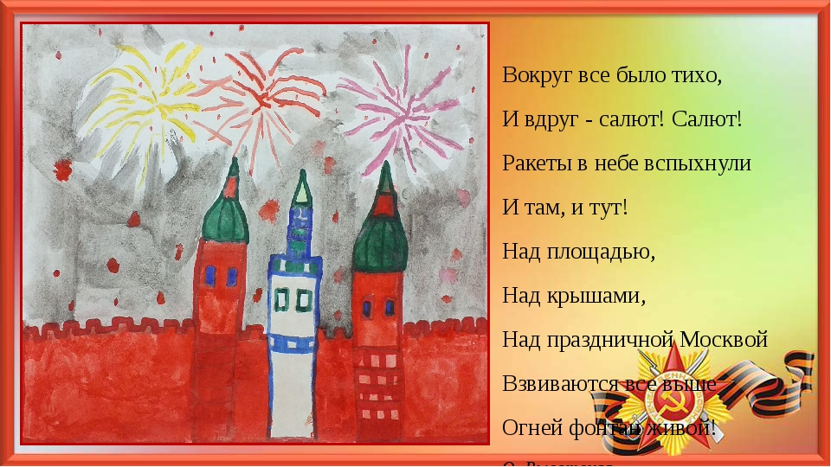

Прочитайте ребенку стихотворение

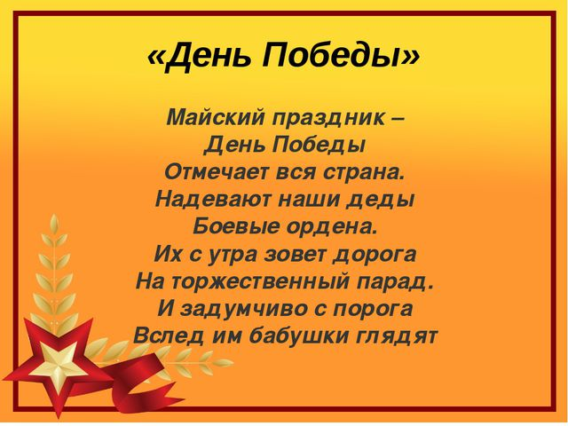

Рассказ о георгиевской ленте
Перед праздником и во время праздника все люди прикрепляют к одежде ленточку черного и оранжевого цвета. Она называется Георгиевская лента и является символом праздника Победы.

Познавательно – исследовательская деятельность «Сенсорика»
- Тема: «Кто самый внимательный»
Программное содержание: развивать слуховое внимание, умение действовать по сигналу, ориентироваться по цвету.
Ход игры:
Зелёный флажок - маршируем
Красный флажок - кричим ура.
Синий флажок - плывём.

- Поиграйте с малышом в пальчиковую гимнастику

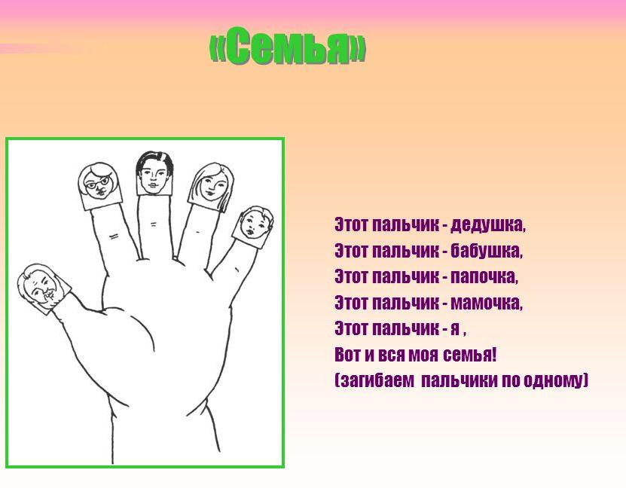

Развитие мелкой моторики
